DANH MỤC THỦ TỤC HÀNH CHÍNH CẤP PHƯỜNG
LĨNH VỰC: THANH TRA

STT | Tên thủ tục hành chính | Mã QR tra cứu TTHC | QR thực hiện TTHC
1 | Tiếp công dân đến khiếu nại, tố cáo, kiến nghị, phản ánh | 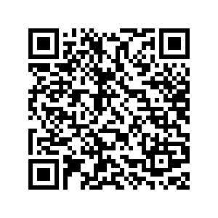
2 | Xử lý đơn thư khiếu nại, tố cáo, kiến nghị, phản ánh | 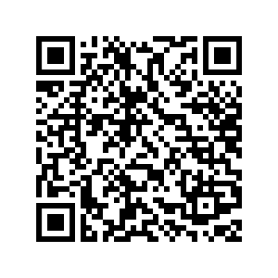
3 | Giải quyết khiếu nại lần đầu | 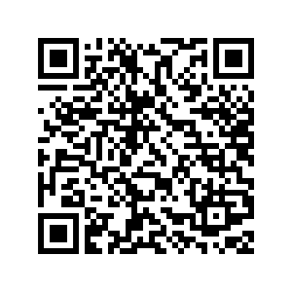
4 | Giải quyết tố cáo | 